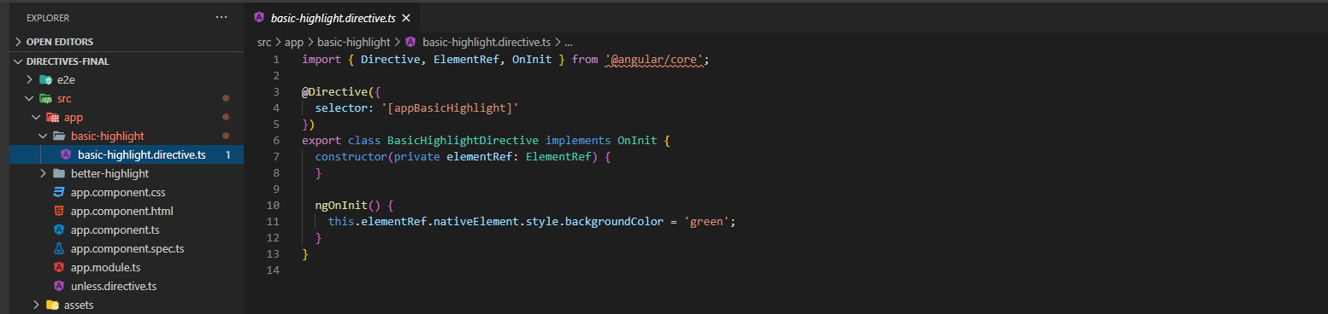

Để tạo là 1 cái attribute directive, ở selector thêm ngoặc vuông

Đê directive thực hiện thay đổi element thì directive phải access được tới cái element đó -> angular cho phép inject cái element đó vào directive như trên đoạn export ấy

Nghĩa là ở đây ta inject elementRef vào, và cái element ref này acccess tới element đó

Cấu trúc inject là tên biến : kiểu inject

Nhớ là phải có implements OnInit với class, kiểu như nó handle cái di cho mình ý

Khi đã access được element, thì nhảy vào trong life circle nào đó để tác động đến element đó, như ở đây là thay đổi background của element trong ngOnInit, như thế mỗi lần init cái element có attribute này thì khi element init xong thì background của nó cũng bị thay đổi

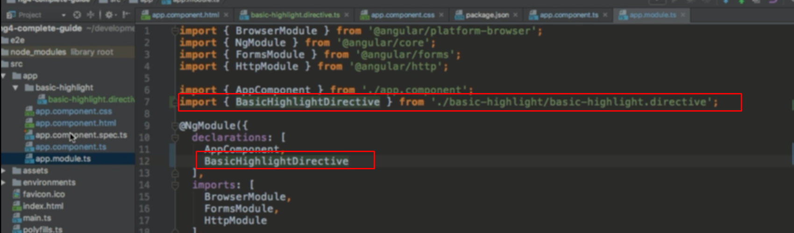

Khai bào directive trong app module

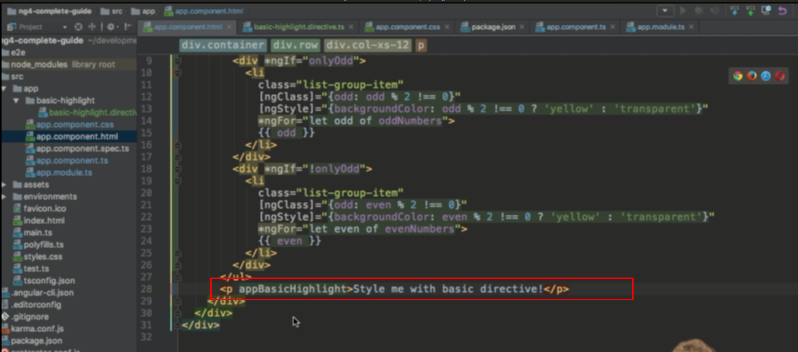

Dùng trong app